Universidade Federal do Estado do Rio de Janeiro – UNIRIO

Centro de Ciências Exatas e Tecnologia – CCET

Bacharelado em Sistemas de Informação – BSI

Sistemas Multimídia

TIME RESCUE

Eduardo Barboza

Thiago Parracho

Henrique Rodrigues

Victor Hugo Wirz

RIO DE JANEIRO — RJ

Agosto, 2021

1. DEFINIÇÕES DO PROJETO DE JOGO

1.1. TÍTULO DO JOGO: Time Rescue

1.2. GÊNERO DO JOGO: Plataforma/RPG - Single Player

1.3. PÚBLICO ALVO: Pessoas a partir dos 8 anos de idade

1.4. TECNOLOGIA: Construct 2

1.5. JOGOS DE INSPIRAÇÃO: Final Fantasy VI e Final Fantasy Tactics

Criação do GDD

03/08/2021

**2. HISTÓRIA, GAMEPLAY E O MUNDO DO JOGO**

**2.1. RESUMO DA HISTÓRIA**

A história é sobre 4 irmãos jovens: Charles de 13 anos, Leonel de 14 anos, Barnard de 16 anos e Samuel de 19 anos, da família Hazendriel. Um dia a família estava reunida para comemorar o fato de Samuel ter passado para a faculdade de ciências políticas. Em um determinado momento os 4 irmãos estavam no quintal de casa sozinhos, até que uma fissura espaço-temporal se abriu e surgiu uma figura. Os irmãos mais novos se esconderam atrás de uma árvore, mas Samuel encarou a figura enigmática que saiu de tal portal e perguntou:

“O que é você?" A entidade respondeu por trás de uma máscara: “Sou o responsável por trazer a paz e a harmonia para todo o universo e por isso mesmo você vem comigo”. Os 3 irmãos assistem por trás da árvore o Samuel ser acorrentado pela entidade e em um pulso a entidade e o Samuel desapareceram, mas ficou no jardim 3 portais. Em uma mistura de curiosidade com desespero, os 3 irmãos que sobraram se aproximaram dos portais e viram que era possível ver o lugar por onde eles levavam: Pelo primeiro portal dava pra ver diversas fábricas e indústrias da Inglaterra do século XIX. Pelo segundo portal dava pra ver uma catedral gótica, mas ainda em fase de construção, provavelmente estavam vendo a idade média. E finalmente pelo terceiro portal era possível ver uma cidade que não é tão diferente das que tem atualmente, mas com robôs e tecnologia mais avançadas. Os três irmãos decidem procurar por Samuel nestes três portais. No final da primeira fase, nada é encontrado sob o paradeiro de Samuel, exceto uma pista: o que seus óculos estariam fazendo em uma fábrica de 1860? No final da segunda fase, o vilão e o Samuel são encontrados, mas o vilão começa a escapar.

Ao final da terceira fase e após uma boss battle, o vilão revela: “Vocês realmente achavam que eu capturaria vosso irmão se ele fosse insignificante? Não! Vosso irmão se tornará um político muito popular em uma era de grandes avanços tecnológicos da humanidade, como vocês podem ver, agora estamos a 10 anos futuro do momento que capturei seu irmão e vós já possuis alta tecnologia. As nações da terra se unificarão e a humanidade alcançará as estrelas. Tornar-se-á vosso irmão supremo líder do Império Interestelar Humano por causa de sua habilidosa carreira política e entrará em guerra com o povo do meu planeta, Khaeneteia, por causa de recursos valiosos aos vossos olhos que lá tem. Esta guerra ocasionará o genocídio quase total, mas não do meu povo, mas do vosso. Minha tarefa é através da viagem do tempo impedir tais acontecimentos, mas não mato vosso irmão porque tenho piedade dele, então estou tentando alterar a linha do tempo o colocando em outro período histórico, mas vocês não colaboram, portanto, terei que agir”. E então a entidade separa novamente os irmãos em períodos históricos diferentes.

**2.2. GAMEPLAY**

No Time Rescue o jogador controla um garoto que pode ser um dos irmãos Barnard, Leonel e Charles em um cenário de plataforma, onde poderá andar para explorar o cenário e derrotar inimigos com armas que vão desde armas futuristas a espadas medievais.

**2.3. O MUNDO DO JOGO**

O mundo do jogo se divide em 3 épocas distintas da história da humanidade: em uma fase o mundo será o da revolução industrial, inspirado na Inglaterra do século XIX, onde o cenário terá torres de chaminés e máquinas que podem ser perigosas para o jogador. Em outra fase o mundo será medieval, inspirado na Europa do século XII, onde o cenário terá campos. O último cenário disponibilizado em uma fase será futurista, com robôs e tecnologias inovadoras.

**3. PERSONAGENS E CONTROLES**

**3.1.PERSONAGENS**

• Jogador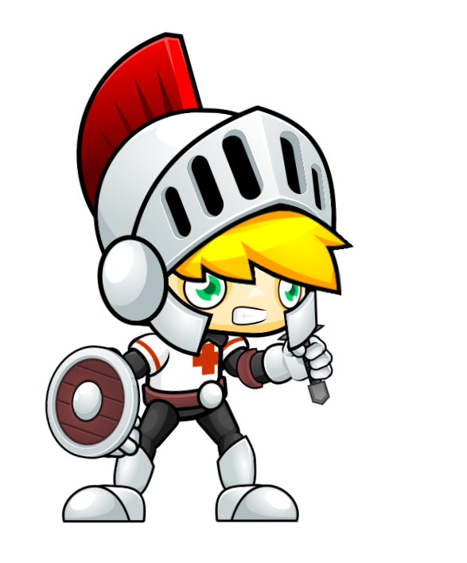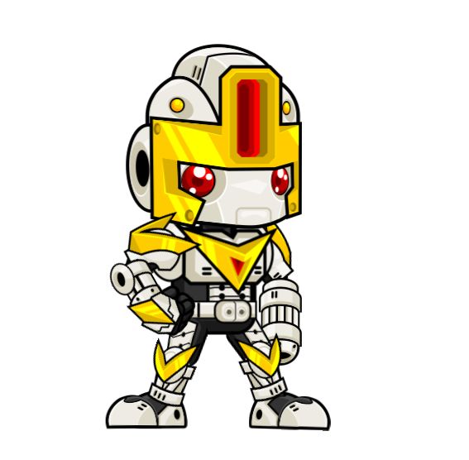

**Descrição:** o jogador assumirá o papel de um garoto que pode ser Barnard, Charles e Leonel.

**Mecânicas Associadas:**

▪ Usar espada na fase 2

▪ Atirar laser na fase 3

**Características:**

**▪ Vida:** 10

**Outras Informações:**

▪ Ao ter a vida reduzida a zero, o jogador morre e a fase reinicia

**3.2. CONTROLES**

**• Movimento do Jogador:**

**Ir para a direita:** seta direita

**Ir para a esquerda:** seta esquerda

**Pular:** seta cima

• Usar arma: botão E.

**4. NÍVEIS E PROGRESSÃO**

**4.1. LEVEL DESIGN**

O jogo ocorrerá em 3 fases.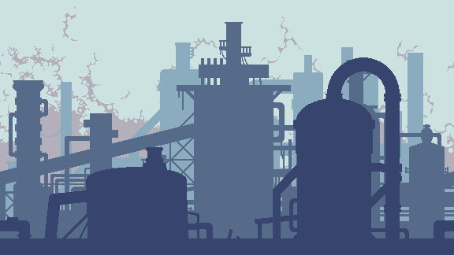

**Fase 1:**

**Fase 2:**

**Fase 3:**

Window Size: 854, 480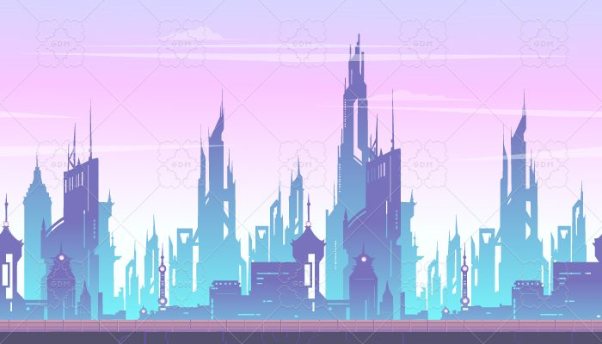

Layout: 954, 480

Background Image: 7000, 485

A imagem de background deve se mover

para a esquerda e ser redesenhada

quando a Imagem chegar ao final da tela.

**4.2.1. GRÁFICO DE RITMO**

**5. PRINCIPAIS CONCEITOS DE GAMEPLAY E JOGABILIDADE**

**5.1.OBJETIVO PRINCIPAL DO JOGO**

O objetivo principal do jogo é passar das 3 frases, ou seja, explorar o mapa 2D e derrotar os inimigos que estiverem pela frente.

**5.2.MECÂNICAS**

**M1 -** andar

**M2** - pular

**M3** - atirar

**M4** - usar espada

**5.3.CRITÉRIOS DE VITÓRIA**

O jogo é encerrado com vitória se o jogador conseguir passar das 3 fases e derrotar o vilão.

**5.6.CRITÉRIOS DE DERROTA**

O jogo é encerrado com derrota se o jogador morrer em uma das fases.

**6. INIMIGOS**

* Operário (Fase 1)
* Soldado (Fase 2)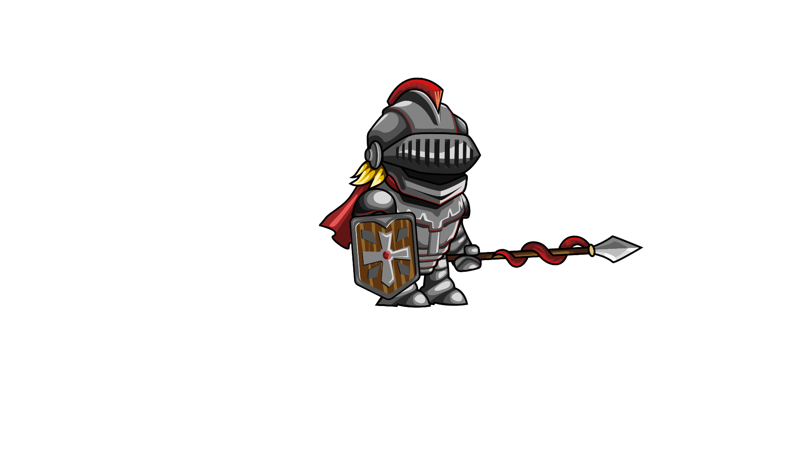
* Cavaleiro (Fase 2)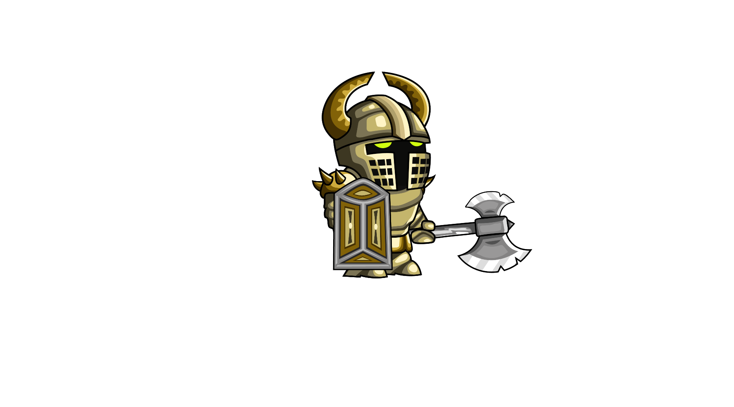
* Robô (Fase 3)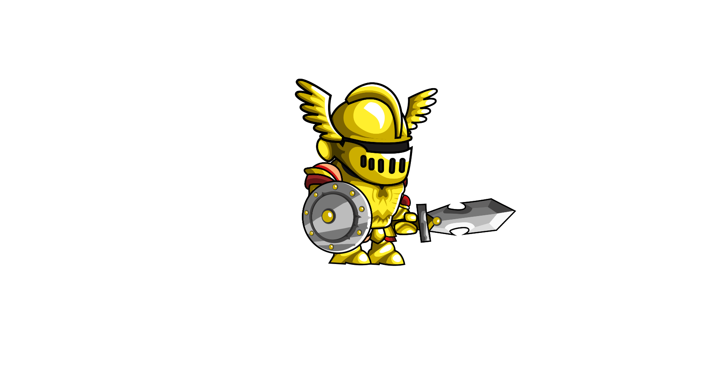

|  | Boss Battle 1 | Boss Battle 2 |
| --- | --- | --- |
| Inimigo | Entidade Misteriosa | Entidade Misteriosa |
| Lugar | Idade Média (Fase 2) | Cidade futurística (Fase 3) |
| Objetivo | Deixar a Entidade Misteriosa com 30% de HP | Derrotar a Entidade Misteriosa |
| Personagem Jogável | Charles | Leonel |

| Time Rescue | Fase 1 | Fase 2 | Fase 3 |
| --- | --- | --- | --- |
| Inimigo | Operário | Soldado e Cavaleiro | Robô |
| Lugar | Fábrica da Revolução Industrial | Idade Média | Cidade futurística |
| Objetivo | Derrotar os inimigos e passar pelos obstáculos | Derrotar os inimigos e passar pelos obstáculos | Derrotar os inimigos e passar pelos obstáculos |
| Mecânicas | Andar, pular | Andar, pular, usar espada | Andar, pular, atirar |
| Armas | Não há | Espada | Arma laser |
| Período do dia | Dia | Dia | Dia |
| Personagem Jogável | Barnard | Charles | Leonel |

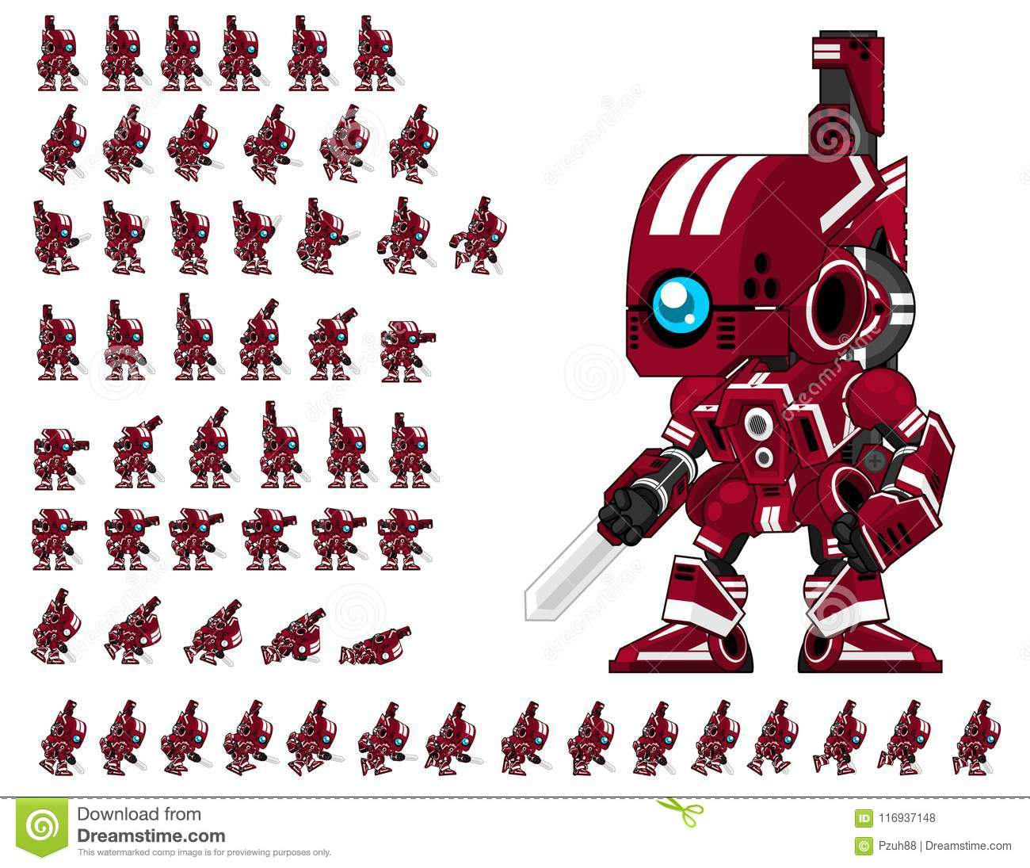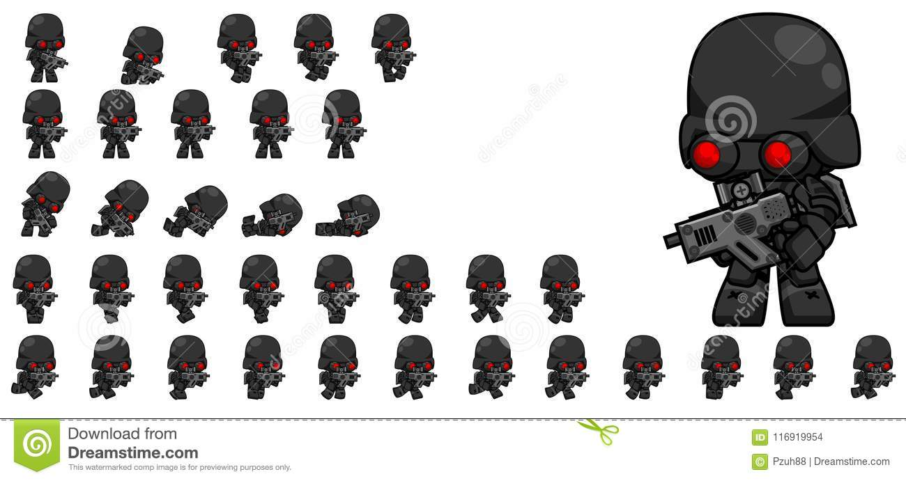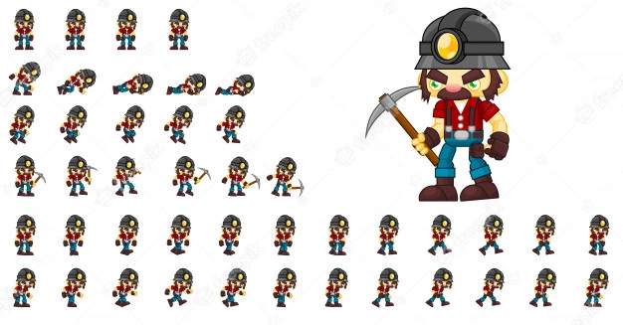

Propriedades dos inimigos:

**▪ Vida:** 3 pontos

**▪ Dano:** 1 ponto ao colidir com o tiro com o jogador;

**▪ Movimento:** Parados e/ou para direita e para a esquerda

**7. TELA DE ABERTURA**

**7.1. TELAS**

• **Abertura:** seleção dos níveis de dificuldade:

• **Como jogar:** informações sobre como jogar. O botão voltar deverá voltar para a tela

inicial.

• **Game Over:** informações sobre a quantidade de inimigos derrotados, pontuação e

tempo.

**7.2. HUD**

1. Vida do jogador